** 软件过程与管理实验 石家庄铁道大学信息学院**

**实验3：项目管理中的进度跟踪和成本跟踪**

**本次实验内容是资源和成本管理部分，通过本次实验，学生将掌握以下内容：**

1、掌握Project 2010中资源的进度跟踪；

2、掌握Project 2010中的成本跟踪。

# [实验任务一]：Project 2010中进度跟踪

1.打开上次上机时提交的Project 源文件

2.在任务工作表中加入列“比较基准开始时间”和“比较基准结束时间”

3.自己填写每个活动的 “比较基准开始时间”和“比较基准结束时间”

要截图的输出：

1. 跟踪甘特图

2. 表格：视图->表格->差异

**实验要求：**

书写实验报告，说明每一个截图的意义。

上交Project 2010文件。

1. 设置基线开始时间、基线完成时间

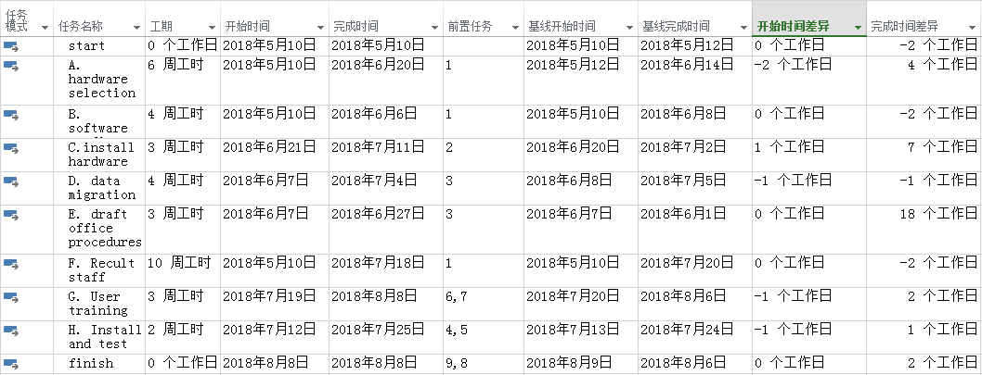

1. 跟踪甘特图：跟踪甘特图是在项目计划的甘特图上增加一个时间和实际完成量的线，用来比较实际完成量和计划完成量之间的差距，跟踪甘特图从项目正式启动开始，每个时间段记录一次（和甘特图的时间段对应），所以称为跟踪甘特图

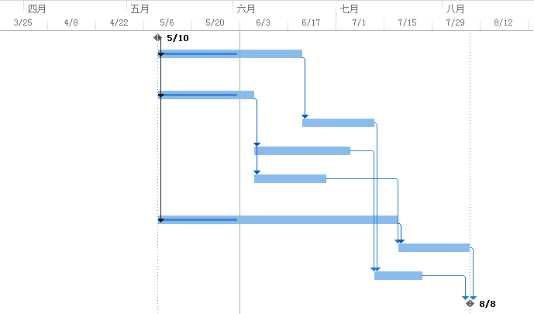

1. 差异

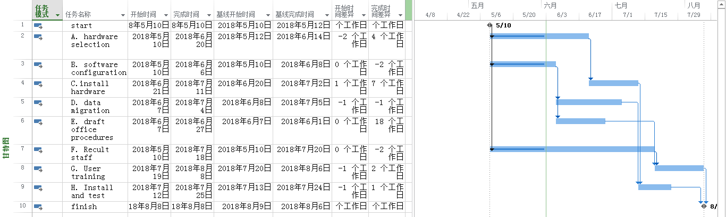

# [实验任务二]：Project 2010中挣值分析

作业要求：

1. 设置3个不同的状态日期，观察挣值分析的结果，截每个挣值分析的图；

截图1（2018/5/16）

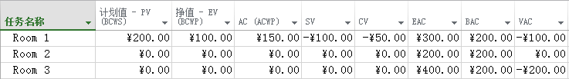

截图2（2018/5/17）：

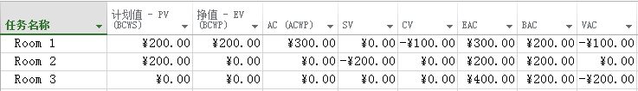

截图3（2018/5/19）：

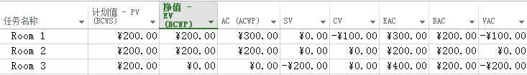

1. 截图：可视化报表中的“随时间变化的盈余分析表”，并分析相应的结果。

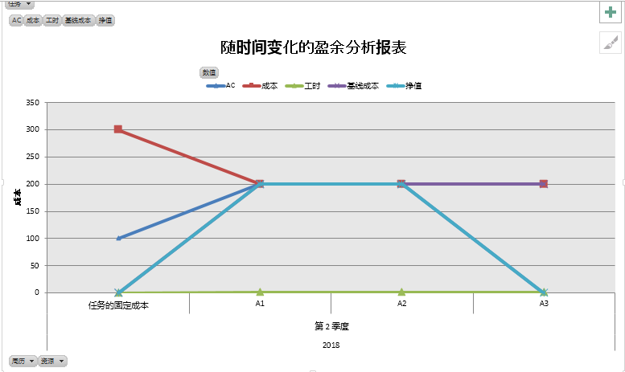

盈余分析的基础是针对每项任务进行计算的三个基本数值：项目计划中排定的任务的预算成本，这个成本是根据分配那些任务的资源成本加上这些任务相关联的耳骨钉成本得出的，称作“计划工时的预算成本”，是截止所选状态日期的比较基准成本。到状态日期为止，完成部分或全部任务所需的实际成本，这是已完成工时的实际成本。在状态日期前完成的工作量值，以货币进行度量，这就是已完成工时的盈余值，称作“已完成工时的预算成本”。